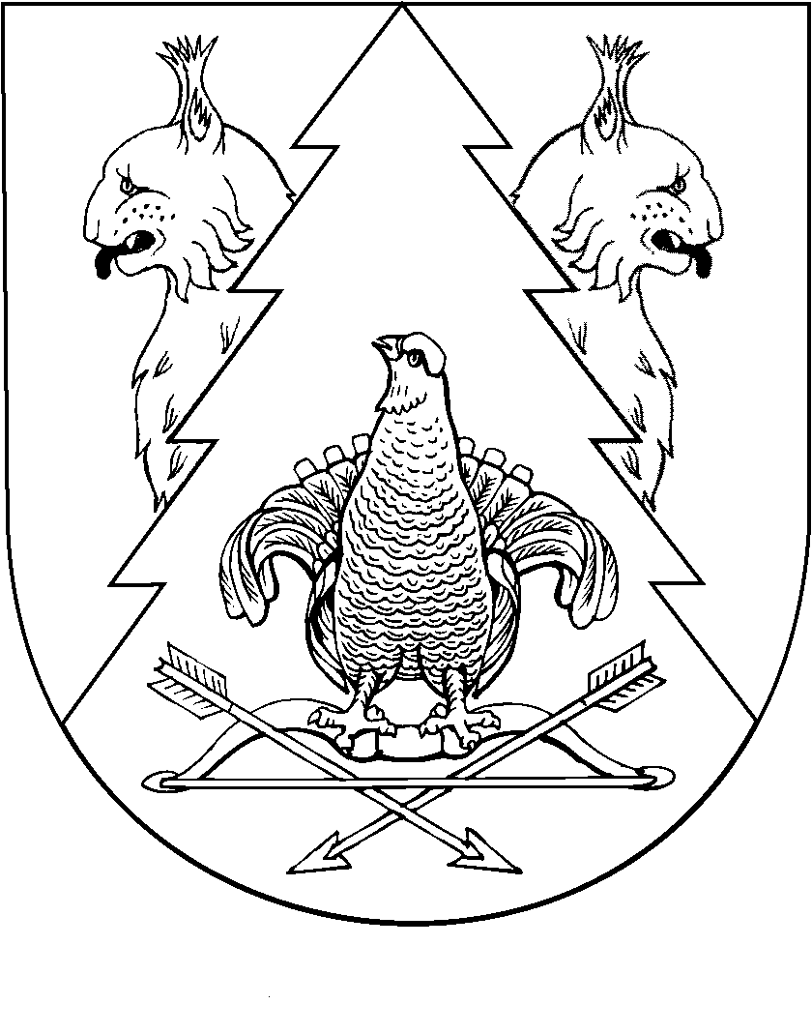
ГЛАВАЖЫ  АРДЕ СОЛА  ПОСЕЛЕНИ |  | ГЛАВА  АРДИНСКОГО СЕЛЬСКОГО ПОСЕЛЕНИЯ
РАСПОРЯЖЕНИЙ |  | РАСПОРЯЖЕНИЕ

от 15.05.2023 года № 6

О созыве тридцать шестой (очередной) сессии Собрания депутатов Ардинского сельского поселения Килемарского муниципального района Республики Марий Эл четвертого созыва

Созвать тридцать шестую (очередную) сессию Собрания депутатов Ардинского сельского поселения Килемарского муниципального района 15 июня 2023 года в 10 часов 00 минут с повесткой дня:

- Об исполнении бюджета Ардинского сельского поселения Килемарского муниципального района Республики Марий Эл за 2022 год.
- О внесении изменений в положение Устава Ардинского сельского поселения Килемарского муниципального района Республики Марий Эл.

Глава Ардинского  сельского поселения | _________________________В.В. Скворцов

